基于虚拟仪器的激光性能参数测量系统
来源：现代电子技术
0 引言
虚拟仪器是计算机技术在仪器仪表领域的应用所形成的一种新型的、富有生命力的仪器种类。它的发展是信息技术的一个主要领域，对科学技术的发展和国防、工业、农业产生有着不可估量的影响，在复杂环境下完成自动化测试是虚拟仪器的拿手好戏，这一点是传统的独立仪器难以胜任的。在硬件基础上创建虚拟仪器系统的关键是软件，虚拟仪器由计算机、仪器硬件和应用软件三大要素构成，计算机与仪器硬件又称为虚拟仪器的通用硬件平台(简称硬件平台)。其优点有：仪器面板设置便捷，方便灵活；以软件实现传统仪器的硬件功能，物美价廉；仪器性能的改进和功能的扩展只需要更新软件，成本低；研制周期短；可利用网络技术实现网络上的设备互联互控。
1 系统硬件设计
测量系统硬件设计的指导思想为：“实用、可靠、先进、经济”，以保证设备在生产线长期稳定发挥效能。为此需把握以下几点：
(1)测量设备的硬件模块选型应满足测量各项功能的主要技术指标要求；
(2)测量设备的硬件模块尽量采用成熟的商用设备，以提高系统的稳定性和测量成功率；
(3)在满足功能要求的前提下，优化测量光路，降低测量没备的数量和成本，提高性价比；
(4)尽量采用成熟的PXI总线技术，模块化设计，使用系统易扩展；
(5)设计考虑人机工程因素，操作舒适方便；
(6)整个系统按模块化设计，各自具有独立的功能，以方便系统的安装、调试、维护、扩展等。
1．1 系统硬件选型
现阶段较为主流的虚拟仪器技术为VXI总线虚拟仪器技术及PXI总线虚拟仪器技术。考虑到实际的工程应用，最终选用成本低、易便携、总线传输速度快的PXI总线系统。
基于PXI总线的电控系统要完成以下功能：频率测量、时间测量、能量测量、光束质量测量。PXI主机置于德国威图机柜内，各测量设备排布在防震光学平台上，在中心PXI测控计算机的协调下完成测量。电控系统的功能框图如图1所示。
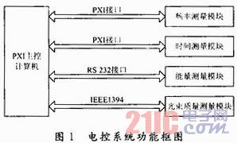
频率测量模块由频率计完成激光编码精度的测量；时间测量模块由快速响应探头、频率计和高频数字化仪组成，完成激光编码精度及脉冲波形的测量；能量测量模块完成激光脉冲能量的测量；光束质量测量模块完成激光光束性能的各项测量。以上各测量模块都具备独立的功能，通过IEEE 1394，RS 232和USB等接口和主控计算机进行通信。根据测量功能的考虑，选择以下电子设备：
(1)PXI总线系统由机箱、PXI控制器、PXI模块组成。由于美国的NI公司在PXI系统领域的领先地位及对所售产品的售后服务情况，决定订购NI公司PXI的产品。该测量系统选用的PXI机箱为NI PXI-1042系列带通用电源的8槽3U PXI机箱；PXI控制器选用内嵌式NI PXI-8106，性能为2．16 GHz Pentium双核CPU嵌入式控制器，它比NI PXI-8187的性能高50％性能，PXI控制器采用PXI总线和机箱连接。
(2)激光脉冲波形和编码精度的测量采用快速响应探头+数字化仪+频率计的方法实现。快速探测器(光电二极管)。将光脉冲信号转换成电脉冲，用宽带传输线(快速电缆)无失真地将电脉冲信号输送到高带宽数字化仪和频率计上，进行数据处理，实时显示并计算出脉冲波形、宽度、重复频率等时间量。考虑硬件的测量精度，数字化仪／频率计采用NI PXI-5152。快速探测器(光电二极管)采样日本宾松公司的高带宽快速二极管。
(3)NI IEEE 1394接口卡对本系统其他1394总线接口的硬件设备提供连接，接口卡和主机箱采用PXI总线连接。
(4)测量系统要完成激光能量的测量，能量测量采用中国计量院研制的E1000型能量计，他的测量范围及测量精度满足设计需求。能量控制器通过串口和PXI机箱连接。
(5)由于要对激光发射角进行测量，需对光阑片进行二维方向上的移动。该测量系统采用北京赛维公司的SC1000型步进电机控制系统。步进电机控制器过串口和PXI机箱连接。在进行发散角测量时，需利用摄像头对图样光斑进行采集来修正光阑孔与光轴中心，CCD摄像头采用德国AVT公司数字摄像机，它所采集的视频数字信号通过IEEE 1394接口和PXI机箱内的1394卡进行信号传输。
(6)由于要求实时看到光斑图像并可测量器尺寸、大小等数据，选用美国Spricon公司LBA-PC激光光束分析系统完成光束质量的测量，可探测深紫外到近红外区光源的各种实时轮廓分析(包括交叉区域)和光斑参数特征测量，实时检测光轴的稳定性、光斑的均匀性，显示二维光强图像、能量分布等信息。该系统的摄像头非常适合光斑质量分析系统，还可用于高质量影像记录。激光光束分析仪通过IEEE 1394接口和PXI机箱内的1394卡进行信号传输。
1．2 光学平台的硬件选型
在光学平台上要完成激光光路的设计，根据激光参数测量理论达到在透镜焦距位置测量激光光斑参数的目的。光路设计上采样透镜、半透半反镜和全反镜的组合，三种光学元件均为单位自制，透镜直径为60 mm，焦距为1．5 m，光学洁净度为三级；半透半反镜尺寸为50mm×50 mm，10％的反射率及90％的透过率，光学洁净度为三级；反射镜尺寸为50 mm×50 mm，光学洁净度为三级。光学平台选用江西连胜试验装备有限公司的POT型光学平台，此平台的不平整度仅为0．02～0．05 mm／m2。
1．3 激光性能参数综合测量系统结构
测控系统由PXI机箱测控柜和光线平台组成。PXI机箱测量柜由显示器、PXI机箱、步进电机控制器、能量计控制器、供电电源、键鼠组成，光学平台由光路组成部分及能量计、波形测量仪、光束分析仪、电控光阑等组成，如图2所示。
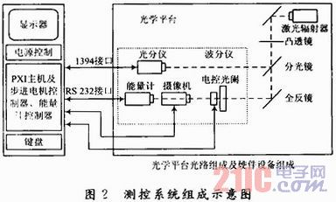
测量系统以PXI测量设备为基础，通过在光学平台上光路的搭建及能量计、光分仪等仪器摆放，使用相应的测量软件，来达到测量目的。
待测激光源提供所需的输入信号，测量系统通过模拟量与数字量的转化完成所需参数的测量。PXI机箱中PXI模块完成波形数据的处理，机柜中的能量计控制器完成能量的处理及传输，步进电机控制器接收命令后完成对安装在步进电机上的光阑片的位移控制。
控制和测量采用集成的现场控制方式进行，采用总线结构及标准通用接口，充分利用IEEE 1394接口和RS 232总线技术；充分发挥主控计算机软件平台的网络特点和多媒体技术，遥控和虚拟显示集成设计，使其具有自检和诊断能力，友好的人机交互环境，以提高设备的自动化水平。
2 基于虚拟仪器的系统软件设计
2．1 软件需求分析
根据系统测量的要求，该系统软件在设计上需要具备以下几个主要功能：虚拟仪器控制界面功能、通信功能、图像处理功能与报表打印功能。
(1)虚拟仪器控制界面功能需求集成了仪器操作的虚拟面板，包括参数的设置、结果显示、调节、启动等，用户只需使用鼠标和键盘操作即可完成产品的检测。
(2)通信功能需求则按照约定的通信协议完成主控微机和下级功能模块的数据交换，发送指令，接收数据，仪器自检状态等。
(3)报表打印需求则提供产品检测的相关数据，包括产品检测的日期、时间，产品型号、编号、各参量检测结果、处理意见等，并能打印测量参数。
(4)图像处理需求可完成图像的数字采集、处理、显示等。其中图像处理是核心功能，即采用合适的算法处理图像，求解出光斑的中心坐标。图像处理包括有图像的增强、去噪、编码、重建、分析。该系统包括的图像处理算法主要有边缘检测、曲线拟合等。
2．2 软件系统结构设计
在该系统的软件编制中，充分采用了新的仪器驱动方式，如数字化仪的驱动和频率计的驱动。
基于以上技术分析和模块化结构设计要求，激光性能综合参数综合参数测量系统共分九各模块，分别是自检模块、系统参数设置模块、激光脉冲波形检测模块、激光编码精度检测模块、激光能量检测模块、激光发散角检测模块、激光光轴偏差检测模块、激光分系统电子组件检测模块、激光光束质量检测模块。系统软件的结构图如图3所示。
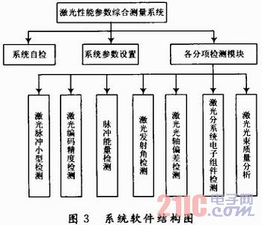
3 系统实现与测试分析
3．1 系统测试环境
(1)由PXI控制器、数字化仪、1394卡等PXI模块组成的PXI机箱形成测控系统的核心。
(2)整个测控系统机柜内置PXI机箱、能量计控制仪、步进电机控制器、显示器、键盘及各组件，机柜是激光性能参数综合测量系统的全部控制部分。
(3)激光发射器及激光电源产生测量系统所需测量的激光信号。
(4)测量系统的光路组成由两个反射镜、一个透镜、一个半透半反镜组成，光路系统的设计符合激光性能参数发散角的测量原理。激光通过光路系统后在焦距处进行激光参数的测量。
(5)测量系统的测量硬件由能量计、光电探测器、摄像头、光速分析仪、三台步进电机、小孔光阑片组成，完成激光性能参数综合测量系统所有参数的测量。
(6)由于环境光线对测量有一定影响，激光性能参数综合测量系统实测环境应在暗环境下进行。
3．2 系统性能测试
针对激光参数测量系统的激光波形检测功能、激光能量检测功能、激光编码精度检测功能、激光发散角检测功能这四项功能进行耐久性测试。
测试方法为在实验室环境下，选用三台经中国计量院调校好的相同功率激光发射器进行本测量系统的性能测试。由于激光器不能长时间工作，每台激光器连续1 h工作发射频率为1 Hz的激光脉冲。功能的测试三台激光器分别各打1 h激光脉冲共3 h测试，三台激光器总共对4项功能共进行12 h试验，发射激光脉冲波43 200个脉冲波，来验证其测量结果准确性。表1中显示了测量系统性能测试的相关统计数据。
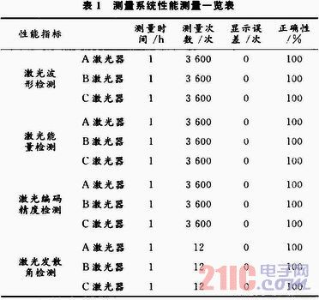
4 结语
试验证明，利用PXI总线的虚拟仪器技术的设计思路正确合理，其各项指标达到甚至超过了设计要求，实现了对激光性能参数的测量，有很强的实用性。系统硬件多为通用件，具有可靠性高、易维护、可升级的特点，目前该系统已在生产现场投入使用，反映良好，具有很好的经济效益和较高的社会效益。

